Ziņa presei 07.04.2017.

Latvijas un Igaunijas piekrastē top garākais pārgājienu maršruts Baltijas valstīs

Igaunijas - Latvijas programmas ietvaros šī gada 1. februārī tika dots starts pārrobežu projektam “Pārgājienu maršruts gar Baltijas jūras piekrasti Latvijā un Igaunijā” (Hiking Route Along the Baltic Sea Coastline in Latvia – Estonia). Projekta mērķis ir izveidot pārgājienu maršrutu gar Baltijas jūru no Latvijas dienvidrietumu robežas līdz Tallinai Igaunijā. Plānots, ka kopējais maršruta garums būs ap 1100 km un tas iekļausies Eiropas garo distanču kājnieku tūrisma maršrutu tīklā E9.
Projekta ietvaros, līdz 2019. gada oktobrim, iesaistot vietējo sabiedrību, pašvaldības un uzņēmējus, ir paredzēts dabā apsekot visu maršruta teritoriju, izstrādāt maršruta vizuālo identitāti un marķēšanas vadlīnijas. Tāpat maršruta teritoriju līdz Rietumigaunijai (ieskaitot) ir paredzēts marķēt dabā, uzstādīt informācijas stendus un norādes zīmes. Maršruts ir paredzēts plašai mērķauditorijai: aktīviem tūristiem, ģimenēm ar bērniem, dabas vērotājiem, vēstures un militārā mantojuma entuziastiem, tāpat arī vietējiem un ārvalstu tūristiem. Lai spētu piedāvāt mērķauditorijai atbilstošus pakalpojumus, ir paredzēts iesaistīt vietējos iedzīvotājus un uzņēmējus: naktsmītņu un ēdināšanas pakalpojumu sniedzējus, tūrisma gidus, vietējo produktu ražotājus un citus. Jāpiebilst, ka piekrastes uzņēmējiem tiks organizēti apmācību semināri, pieredzes apmaiņas brauciens uz Igauniju, kā arī tiks izstrādāta uzņēmēju rokasgrāmata.
Lai ar maršrutu iepazīstinātu iespējami plašāku mērķauditoriju, ir paredzēts izdot ceļvedi „Kājām gar Baltijas jūras piekrasti”, kas būs pieejams latviešu, igauņu, angļu, vācu un krievu valodās. Tāpat ir paredzēts izdot tūrisma karti, sniegt informāciju ārvalstu tūroperatoriem, piedalīties starptautiskās tūrisma izstādēs un gadatirgos. Neizpaliks arī interneta vietne, kur jaunais maršruts būs apskatāms gan visā garumā, gan pa īsākiem posmiem. Šobrīd maršruta izveidei un attīstībai var sekot sociālajā tīklā Facebook: https://www.facebook.com/estlathiking/
Projekta realizācijā sadarbojas 8 partneri - Kurzemes plānošanas reģions, Vidzemes Tūrisma asociācija, Saulkrastu, Salacgrīvas un Carnikavas novadu pašvaldības, Rietumigaunijas tūrisma asociācija (Lääne-Eesti Turism), Igaunijas Lauku tūrisma organizācija (MTÜ Eesti Maaturism) un Lauku tūrisma asociācija „Lauku Ceļotājs” kā vadošais projekta partneris.

Publiski projekts tiks atklāts šī gada 27.-28. aprīlī Baltijas jūras piekrastes tūrisma konferences Jūrmalā, Saulkrastos un Carnikavā ietvaros. Konferences programma ietver tādas tēmas kā piekrastes plānojums Latvijas jūras piekrastei, Latvijas un Igaunijas piekrastes tūrisma attīstības stratēģiskais redzējums, tendences pārgājienu maršrutos un to plānošanā Eiropā un pasaulē, Igaunijas un Zviedrijas pieredze, veidojot garas distances pārgājienu maršrutus. Tāpat iepazīstināsim arī ar projekta iecerēm 2017.-2020. gadam. Konferences otrajā dienā ir paredzēts gūt praktisku pieredzi, dabā apsekojot Saulkrastu Balto kāpu un jūras piekrasti vides un tūrisma ekspertu pavadībā. Lektoru vidū būs gan Latvijas, Zviedrijas, Dānijas un Igaunijas tūrisma nozares profesionāļi, gan Latvijas un Igaunijas valsts un pašvaldību pārstāvji, lai kopīgi diskutētu par piekrastes attīstību iedzīvotāju un tūristu interesēm. Dalība konferencē ir bez maksas. Pieteikšanās līdz 10. aprīlim, aizpildot pieteikuma anketu: http://ej.uz/93fk
Papildu informācija:
Latvijas Lauku tūrisma asociācija „Lauku Ceļotājs”
28888760, veronika@celotajs.lv

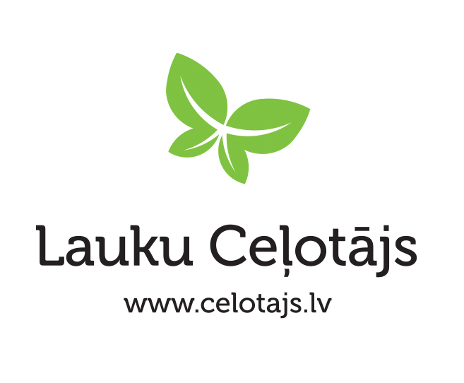

Konference tiek organizēta un līdzfinansēta Estonia-Latvia Programma no Eiropas reģionālā attīstības fonda projekta “Hiking Route Along the Baltic Sea Coastline in Latvia - Estonia” ietvaros. Līdzfinansē: Latvijas Investīciju un attīstības aģentūra un Jūrmalas pilsētas dome. Organizē un atbalsta: lauku tūrisma asociācija „Lauku Ceļotājs”, Vides aizsardzības un reģionālās attīstības ministrija, Latvijas Pašvaldību savienība, Carnikavas novada dome.

